2016年浙江省台州市中考数学试卷
阅卷人 |  | 一、选择题
得分 |  | 一、选择题
1．下列各数中，比﹣2小的数是（ ）
A．﹣3 B．﹣1 C．0 D．2
2．如图所示几何体的俯视图是（ ）
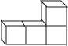
A．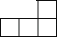 B． C．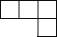 D．
3．我市今年一季度国内生产总值为77643000000元，这个数用科学记数法表示为（ ）
A．0.77643×10¹¹ B．7.7643×10¹¹
C．7.7643×10¹⁰ D．77643×10⁶
4．下列计算正确的是（ ）
A．x²+x²=x⁴ B．2x³﹣x³=x³ C．x²•x³=x⁶ D．（x²）³=x⁵
5．质地均匀的骰子六个面分别刻有1到6的点数，掷两次骰子，得到向上一面的两个点数，则下列事件中，发生可能性最大的是（ ）
A．点数都是偶数 B．点数的和为奇数
C．点数的和小于13 D．点数的和小于2
6．化简 $\frac{x^{2}−y^{2}}{{(y−x)}^{2}}$ 的结果是（ ）
A．﹣1 B．1 C．$\frac{x+y}{y−x}$ D．$\frac{x+y}{x−y}$
7．如图，数轴上点A，B分别对应1，2，过点B作PQ⊥AB，以点B为圆心，AB长为半径画弧，交PQ于点C，以原点O为圆心，OC长为半径画弧，交数轴于点M，则点M对应的数是（ ）
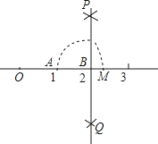
A．$\sqrt{3}$ B．$\sqrt{5}$ C．$\sqrt{6}$ D．$\sqrt{7}$
8．
有x支球队参加篮球比赛，共比赛了45场，每两队之间都比赛一场，则下列方程中符合题意的是（ ）
A．$\frac{1}{2}$x（x﹣1）=45 B．$\frac{1}{2}$x（x+1）=45
C．x（x﹣1）=45 D．x（x+1）=45
9．小红用次数最少的对折方法验证了一条四边形丝巾的形状是正方形，她对折了（ ）
A．1次 B．2次 C．3次 D．4次
10．如图，在△ABC中，AB=10，AC=8，BC=6，以边AB的中点O为圆心，作半圆与AC相切，点P，Q分别是边BC和半圆上的动点，连接PQ，则PQ长的最大值与最小值的和是（ ）
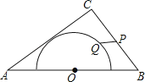
A．6 B．2 $\sqrt{13}$ +1 C．9 D．$\frac{32}{2}$
阅卷人 |  | 二、填空题
得分 |  | 二、填空题
11．因式分解：x²﹣6x+9= ．
12．如图，把三角板的斜边紧靠直尺平移，一个顶点从刻度“5”平移到刻度“10”，则顶点C平移的距离CC′= ．
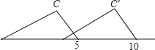
13．如图，△ABC的外接圆O的半径为2，∠C=40°，则 $\overset{∧}{AB}$ 的长是 ．
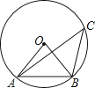
14．不透明袋子中有1个红球、2个黄球，这些球除颜色外无其他差别，从袋子中随机摸出1个球后放回，再随机摸出1个球，两次摸出的球都是黄球的概率是 ．
15．如图，把一个菱形绕着它的对角线的交点旋转90°，旋转前后的两个菱形构成一个“星形”（阴影部分），若菱形的一个内角为60°，边长为2，则该“星形”的面积是 ．
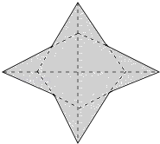
16．竖直上抛的小球离地高度是它运动时间的二次函数，小军相隔1秒依次竖直向上抛出两个小球，假设两个小球离手时离地高度相同，在各自抛出后1.1秒时到达相同的最大离地高度，第一个小球抛出后t秒时在空中与第二个小球的离地高度相同，则t= ．
阅卷人 |  | 三、解答题
得分 |  | 三、解答题
17．计算： $\sqrt{4}$ ﹣|﹣ $\frac{1}{2}$ |+2^{﹣1}．
18．解方程： $\frac{x}{x−7}$ ﹣ $\frac{1}{7−x}$ =2．
19．如图，点P在矩形ABCD的对角线AC上，且不与点A，C重合，过点P分别作边AB，AD的平行线，交两组对边于点E，F和G，H．
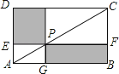
（1）求证：△PHC≌△CFP；
（2）证明四边形PEDH和四边形PFBG都是矩形，并直接写出它们面积之间的关系．
20．保护视力要求人写字时眼睛和笔端的距离应超过30cm，图1是一位同学的坐姿，把他的眼睛B，肘关节C和笔端A的位置关系抽象成图2的△ABC，已知BC=30cm，AC=22cm，∠ACB=53°，他的这种坐姿符合保护视力的要求吗？请说明理由．（参考数据：sin53°≈0.8，cos53°≈0.6，tan53°≈1.3）
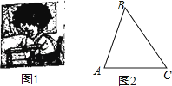
21．请用学过的方法研究一类新函数y= $\frac{k}{x^{2}}$ （k为常数，k≠0）的图象和性质．
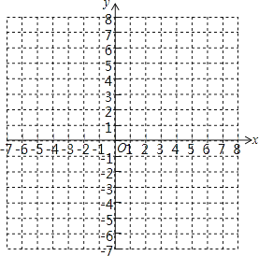
（1）在给出的平面直角坐标系中画出函数y= $\frac{6}{x^{2}}$ 的图象；
（2）对于函数y= $\frac{k}{x^{2}}$ ，当自变量x的值增大时，函数值y怎样变化？
22．为了保护视力，学校开展了全校性的视力保健活动，活动前，随机抽取部分学生，检查他们的视力，结果如图所示（数据包括左端点不包括右端点，精确到0.1）；活动后，再次检查这部分学生的视力，结果如表所示．
分组 | 频数
4.0≤x＜4.2 | 2
4.2≤x＜4.4 | 3
4.4≤x＜4.6 | 5
4.6≤x＜4.8 | 8
4.8≤x＜5.0 | 17
5.0≤x＜5.2 | 5
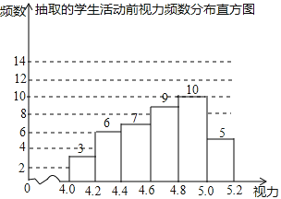
（1）求所抽取的学生人数；
（2）若视力达到4.8及以上为达标，估计活动前该校学生的视力达标率；
（3）请选择适当的统计量，从两个不同的角度分析活动前后相关数据，并评价视力保健活动的效果．
23．定义：有三个内角相等的四边形叫三等角四边形．
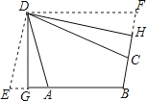
（1）三等角四边形ABCD中，∠A=∠B=∠C，求∠A的取值范围；
（2）如图，折叠平行四边形纸片DEBF，使顶点E，F分别落在边BE，BF上的点A，C处，折痕分别为DG，DH．求证：四边形ABCD是三等角四边形．
（3）三等角四边形ABCD中，∠A=∠B=∠C，若CB=CD=4，则当AD的长为何值时，AB的长最大，其最大值是多少？并求此时对角线AC的长．
24．【操作发现】在计算器上输入一个正数，不断地按“ ”键求算术平方根，运算结果越来越接近1或都等于1．
【提出问题】输入一个实数，不断地进行“乘以常数k，再加上常数b”的运算，有什么规律？
【分析问题】我们可用框图表示这种运算过程（如图a）．
也可用图象描述：如图1，在x轴上表示出x₁，先在直线y=kx+b上确定点（x₁，y₁），再在直线y=x上确定纵坐标为y₁的点（x₂，y₁），然后再x轴上确定对应的数x₂，…，以此类推．
【解决问题】研究输入实数x₁时，随着运算次数n的不断增加，运算结果x，怎样变化．
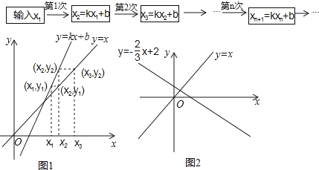
（1）若k=2，b=﹣4，得到什么结论？可以输入特殊的数如3，4，5进行观察研究；
（2）若k＞1，又得到什么结论？请说明理由；
（3）①若k=﹣ $\frac{2}{3}$ ，b=2，已在x轴上表示出x₁（如图2所示），请在x轴上表示x₂，x₃，x₄
，并写出研究结论；
②若输入实数x₁时，运算结果x_{n}互不相等，且越来越接近常数m，直接写出k的取值范围及m的值（用含k，b的代数式表示）
答案解析部分
1．【答案】A
【知识点】有理数大小比较
【解析】【解答】解：根据两个负数，绝对值大的反而小可知﹣3＜﹣2．
故选：A．
【分析】先根据正数都大于0，负数都小于0，可排除C、D，再根据两个负数，绝对值大的反而小，可得比﹣2小的数是﹣3．本题考查了有理数的大小比较，其方法如下：（1）负数＜0＜正数；（2）两个负数，绝对值大的反而小．
2．【答案】D
【知识点】简单组合体的三视图
【解析】【解答】解：从上往下看，得一个长方形，由3个小正方形组成．
故选D．
【分析】找到从上面看所得到的图形即可，注意所有的看到的棱都应表现在俯视图中．本题考查了三视图的知识，俯视图是从物体的上面看得到的视图．
3．【答案】C
【知识点】科学记数法—记绝对值大于1的数
【解析】【解答】解：将77643000000用科学记数法表示为：7.7643×10¹⁰．
故选：C．
【分析】科学记数法的表示形式为a×10^{n}的形式，其中1≤|a|＜10，n为整数．确定n的值时，要看把原数变成a时，小数点移动了多少位，n的绝对值与小数点移动的位数相同．当原数绝对值＞10时，n是正数；当原数的绝对值＜1时，n是负数．此题考查了科学记数法的表示方法．科学记数法的表示形式为a×10^{n}的形式，其中1≤|a|＜10，n为整数，表示时关键要正确确定a的值以及n的值．
4．【答案】B
【知识点】同底数幂的乘法；合并同类项法则及应用；幂的乘方
【解析】【解答】解：A、x²+x²=2$x^{²}$，故此选项错误；
B、2x³﹣x³=x³，正确；
C、x²•x³=$x^{5}$，故此选项错误；
D、（x²）³=$x^{6}$，故此选项错误；
故选：B．

【分析】直接利用合并同类项法则以及同底数幂的乘法运算法则和幂的乘方运算法则分别化简求出答案．此题主要考查了合并同类项以及同底数幂的乘法运算和幂的乘方运算等知识，正确掌握相关运算法则是解题关键．
5．【答案】C
【知识点】可能性的大小；列表法与树状图法
【解析】【解答】解：画树状图为：
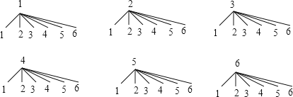
共有36种等可能的结果数，其中点数都是偶数的结果数为9，点数的和为奇数的结果数为18，点数和小于13的结果数为36，点数和小于2的结果数为0，
所以点数都是偶数的概率= $\frac{9}{36}$ = $\frac{1}{4}$ ，点数的和为奇数的概率= $\frac{18}{36}$ = $\frac{1}{2}$ ，点数和小于13的概率=1，点数和小于2的概率=0，
所以发生可能性最大的是点数的和小于13．
故选C．
【分析】先画树状图展示36种等可能的结果数，然后找出各事件发生的结果数，然后分别计算它们的概率，然后比较概率的大小即可．本题考查了列表法与树状图法：利用列表法和树状图法展示所有可能的结果求出n，再从中选出符合事件A或B的结果数目m，求出概率．
6．【答案】D
【知识点】分式的约分
【解析】【解答】解： $\frac{x^{2}−y^{2}}{{\left(y−x\right)}^{2}}=\frac{\left(x+y\right)\left(x−y\right)}{{\left(x−y\right)}^{2}}=\frac{x+y}{x−y}$ ；
故选D．
【分析】根据完全平方公式把分子进行因式分解，再约分即可．此题考查了约分，用到的知识点是完全平方公式，关键是把要求的式子进行因式分解．
7．【答案】B
【知识点】实数在数轴上的表示；勾股定理
【解析】【解答】解：如图所示：连接OC，
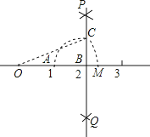
由题意可得：OB=2，BC=1，
则AC= $\sqrt{2^{2}+1}=\sqrt{5}$ ，故点M对应的数是： $\sqrt{5}$ ．
故选：B．
【分析】直接利用勾股定理得出OC的长，进而得出答案．此题主要考查了勾股定理，根据题意得出CO的长是解题关键．
8．【答案】A
【知识点】一元二次方程的其他应用
【解析】【解答】解：∵有x支球队参加篮球比赛，每两队之间都比赛一场，∴共比赛场数为 $\frac{1}{2}$ x（x﹣1），
∴共比赛了45场，
∴$\frac{1}{2}$ x（x﹣1）=45，
故选A．
【分析】先列出x支篮球队，每两队之间都比赛一场，共可以比赛 $\frac{1}{2}$ x（x﹣1）场，再根据题意列出方程为 $\frac{1}{2}$ x（x﹣1）=45．此题是由实际问题抽象出一元二次方程，主要考查了从实际问题中抽象出相等关系．
9．【答案】C
【知识点】翻折变换（折叠问题）
【解析】【解答】解：小红用次数最少的对折方法验证了一条四边形丝巾的形状是正方形，她对折了3次；理由如下：
小红把原丝巾对折两次（共四层），如果原丝巾的四个角完全重合，即表明它是矩形；
沿对角线对折1次，若两个三角形重合，表明一组邻边相等，因此是正方形；
故选：C．
【分析】由折叠得出四个角相等的四边形是矩形，再由一组邻边相等，即可得出四边形是正方形．本题考查了翻折变换的性质、矩形的判定、正方形的判定；熟练掌握翻折变换和正方形的判定是解决问题的关键．
以上内容仅为本文档的试下载部分，为可阅读页数的一半内容。如要下载或阅读全文，请访问：https://d.book118.com/438117104054006025

